Звіт про виконання практичної роботи №7
Тема. Розробка GUI засобами стандартного модулю Python tkinter
Мета. Отримати практичні навички по розробці GUI засобами модуля tkinter.
Порядок виконання роботи
- Розпочав розробку програми, яка обчислює значення тригонометричних функцій за заданою градусною мірою кута.
- Створив python-файл, присвоїв ім’я відповідно до умови: pr_w_7_(Sharandak_F2-25-1).py.
- Здійснив імпорт стандартного модуля мови Python tkinter.
- Реалізував автоматичне завантаження та підключення шрифту Ubuntu-Regular для покращення зовнішнього вигляду програми.
- Реалізував можливість відмовитись від завантаження шрифту та використати натомість системний
- Описав алгоритм існування головного вікна додатку та здійснив попередні налаштування його конфігурації.
- Реалізував встановлення AppUserModelID для коректного відображення іконки застосунку в Windows.
- Реалізував заміну стандартної іконки головного вікна на власну logo.ico, зображену на рисунку 7.1.

Рисунок 7.1 – icon.ico
- Приступив до створення складових елементів графічного інтерфейсу головного вікна:
- описав віджети верхньої та нижньої іменованих рамок;
- описав віджети, що мають бути розташовані у верхній рамці;
- описав віджети, що мають бути розташовані у нижній рамці;
- описав віджет кнопки;
- реалізував відображення віджетів у головному вікні додатку.
- Реалізував функціональність програми:
- реалізував функціональність кнопки та поля введення;
- здійснив імпорт модуля math;
- описав інструкції, що виконуються після виклику функції.
- Виконав тестування програми за вхідними даними відповідно до таблиці 7.1.
Таблиця 7.1 – Вхідні данні для тестування програми
Варіант | Градусна міра кута
18 | -82 | 323 | -75 | 135
Результат роботи програмного додатку наведено на рисунку 7.2.
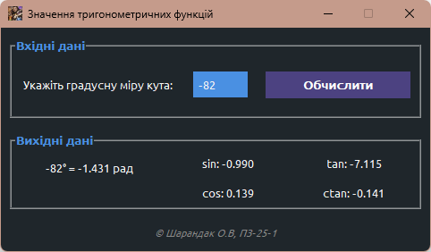
А
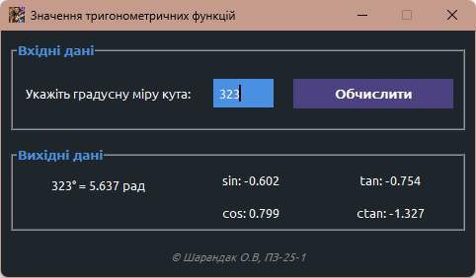
Б
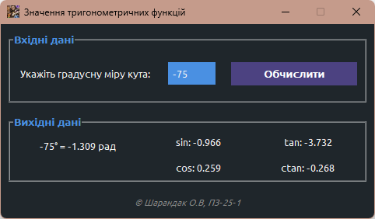
В
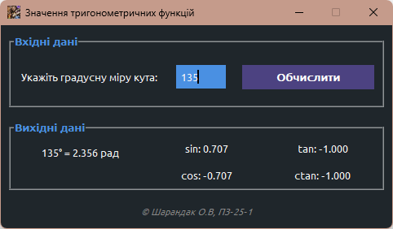
Г
Рисунок 7.2
Код програми
from tkinter import *
from tkinter import messagebox
from math import *
import os
import urllib.request
import ctypes

font_url = "https://github.com/google/fonts/raw/main/ufl/ubuntu/Ubuntu-Regular.ttf"
font_filename = "Ubuntu-Regular.ttf"

root = Tk()
root.withdraw()

if not os.path.exists(font_filename):
if messagebox.askyesno(
"Завантаження шрифту",
"Шрифт 'Ubuntu' не знайдено. Бажаєте завантажити його для кращого вигляду програми?",
):
try:
print("Завантаження шрифту Ubuntu...")
urllib.request.urlretrieve(font_url, font_filename)
print("Завантаження завершено.")
except Exception as e:
print(f"Помилка завантаження шрифту: {e}")
else:
print(
"Користувач відмовився від завантаження. Використовується системний шрифт."
)

if os.name == "nt" and os.path.exists(font_filename):
ctypes.windll.gdi32.AddFontResourceExW(font_filename, 0x10, 0)
myappid = "mycompany.myproduct.subproduct.version"
ctypes.windll.shell32.SetCurrentProcessExplicitAppUserModelID(myappid)

root.deiconify()

font_family = "Ubuntu" if os.path.exists(font_filename) else "Arial"

BG_COLOR = "#1f262b"
ACCENT_COLOR = "#4a90e2"
BTN_COLOR = "#4C4281"
TEXT_COLOR = "#f4f4f4"
FONT_MAIN = (font_family, 10)
FONT_BOLD = (font_family, 10, "bold")

root.title("Значення тригонометричних функцій")
root.iconbitmap(default="img/logo.ico")
root.geometry("480x250+500+100")
root.resizable(False, False)
root.configure(bg=BG_COLOR)

top_frame = LabelFrame(
root, text="Вхідні дані", bg=BG_COLOR, font=FONT_BOLD, fg=ACCENT_COLOR
)

label_1 = Label(
top_frame,
text="Укажіть градусну міру кута:",
bg=BG_COLOR,
font=FONT_MAIN,
fg=TEXT_COLOR,
)
entry_1 = Entry(
top_frame,
width=7,
font=FONT_MAIN,
relief=FLAT,
highlightthickness=5,
highlightbackground=ACCENT_COLOR,
highlightcolor=ACCENT_COLOR,
borderwidth=0,
background=ACCENT_COLOR,
fg=TEXT_COLOR,
)
button_1 = Button(
top_frame,
text="Обчислити",
width=20,
bg=BTN_COLOR,
fg="white",
font=FONT_BOLD,
cursor="hand2",
relief=FLAT,
)

top_frame.pack(padx=10, pady=10, fill=BOTH)
label_1.pack(side=LEFT, padx=10, pady=20)
entry_1.pack(side=LEFT, padx=10, pady=20)
button_1.pack(side=LEFT, padx=10, pady=20)

bottom_frame = LabelFrame(
root, text="Вихідні дані", bg=BG_COLOR, font=FONT_BOLD, fg=ACCENT_COLOR
)
bottom_left_frame = Frame(bottom_frame, bg=BG_COLOR)
bottom_middle_frame = Frame(bottom_frame, bg=BG_COLOR)
bottom_right_frame = Frame(bottom_frame, bg=BG_COLOR)

answer_deg_rad = Label(bottom_left_frame, bg=BG_COLOR, font=FONT_MAIN, fg=TEXT_COLOR)
answer_sin = Label(bottom_middle_frame, bg=BG_COLOR, font=FONT_MAIN, fg=TEXT_COLOR)
answer_cos = Label(bottom_middle_frame, bg=BG_COLOR, font=FONT_MAIN, fg=TEXT_COLOR)
answer_tan = Label(bottom_right_frame, bg=BG_COLOR, font=FONT_MAIN, fg=TEXT_COLOR)
answer_ctan = Label(bottom_right_frame, bg=BG_COLOR, font=FONT_MAIN, fg=TEXT_COLOR)

bottom_frame.pack(padx=10, pady=5, fill=BOTH)
bottom_left_frame.pack(side=LEFT, fill=BOTH, expand=True)
bottom_middle_frame.pack(side=LEFT, fill=BOTH, expand=True)
bottom_right_frame.pack(side=LEFT, fill=BOTH, expand=True)

answer_deg_rad.pack(anchor=CENTER, pady=10)
answer_sin.pack(anchor=CENTER, pady=5)
answer_cos.pack(anchor=CENTER, pady=5)
answer_tan.pack(anchor=CENTER, pady=5)
answer_ctan.pack(anchor=CENTER, pady=5)

author = Label(
root,
text="\u00a9 Шарандак О.В, ПЗ-25-1",
bg=BG_COLOR,
font=(font_family, 8, "italic"),
fg="#888888",
)
author.pack(side=BOTTOM, padx=10, pady=10)

def calculate(event=None):
try:
alpha_deg = float(entry_1.get())
alpha_rad = radians(alpha_deg)
sin_alpha = sin(alpha_rad)
cos_alpha = cos(alpha_rad)

if abs(cos_alpha) < 1e-10:
tan_res = "не визн."
else:
tan_res = f"{tan(alpha_rad):.3f}"

if abs(sin_alpha) < 1e-10:
ctan_res = "не визн."
else:
ctan_res = f"{1 / tan(alpha_rad):.3f}"

answer_deg_rad["text"] = f"{alpha_deg:.4g}° = {alpha_rad:.4g} рад"
answer_sin["text"] = f"sin: {sin_alpha:.3f}"
answer_cos["text"] = f"cos: {cos_alpha:.3f}"
answer_tan["text"] = f"tan: {tan_res}"
answer_ctan["text"] = f"ctan: {ctan_res}"

except ValueError:
answer_deg_rad["text"] = "Помилка вводу!"
answer_sin["text"] = ""
answer_cos["text"] = ""
answer_tan["text"] = ""
answer_ctan["text"] = ""

button_1.bind("<Button-1>", calculate)
entry_1.bind("<Return>", calculate)

root.mainloop()

Висновок. Отримав практичні навички по розробці GUI засобами модуля tkinter.

